Este instructivo sólo se aplica a aquellos casos donde el recurso de reconsideración fue presentado por TAD, o su trámite se encuentra en su solapa MIS TRAMITES. En ambos casos los trámites deben encontrarse abiertos, es decir en la seccion INICIADOS

Instrucciones para presentar su recurso:

- Ingresar a https://tramitesadistancia.gob.ar/tramitesadistancia/inicio-publico con algunos de los medios de identificación habilitados. Para más información https://tramitesadistancia.gob.ar/ayuda.html
- Ir a la solapa Mis Trámites. El sistema le muestra todos los trámites gestionados a su nombre que se encuentran abiertos. Es posible que encuentre trámites que si bien usted no solicitó por TAD, usted es el solicitante.
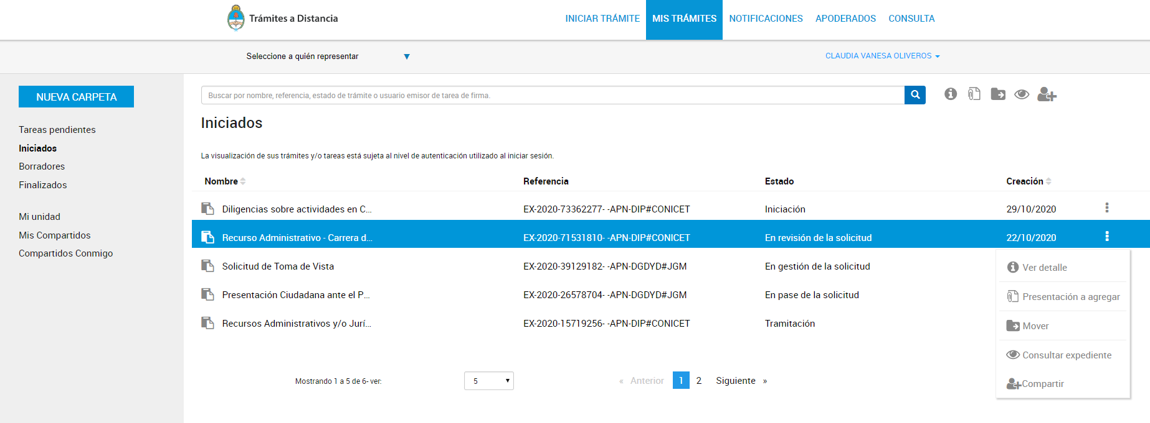
- Abrir el menú de opciones del trámite (tres puntos al final del renglón).
- El sistema le brindará una pantalla como la siguiente, donde deberá completar:
- Motivo: Seleccionar Agregar mas documentación.
- Adjuntá documentos: Puede subir su presentación en estos formatos. Se recomienda “Documento de redacción libre”.
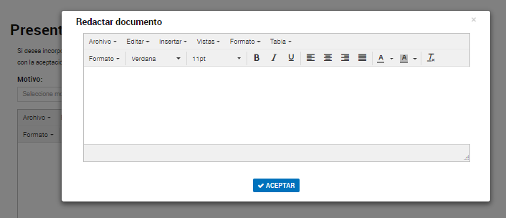
- Luego de confirmar trámite, le aparecerá una pantalla de confirmación.
- Como todo trámite TAD, podrá realizar un seguimiento desde el menú de su trámite, opción “consultar expediente”.

CONSULTAS
→ | Sobre TAD:  https://tramitesadistancia.gob.ar/ayuda.html  Videos explicativos sobre las posibles acciones en TAD  Centro de ayuda: aquí (Registro de errores, consultas sobre TAD)
→ | Sobre el trámite deberá dirigirse al área correspondiente

Historial de modificaciones
Versión | Fecha de vigencia | Modificación realizada
1.0 | 4/11/2020 | Creación del documento

